Федеральное государственное автономное образовательное учреждение высшего образования
НАЦИОНАЛЬНЫЙ ИССЛЕДОВАТЕЛЬСКИЙ УНИВЕРСИТЕТ ИТМО
Факультет: ПИИКТ
Направление 09.03.04 «Системная и прикладная программная инженерия»
Мегафакультет: КТИУ
ЛАБОРАТОРНАЯ РАБОТА №5
по дисциплине: «ИНФОРМАТИКА»
"Простейшие функции текстового процессора"

Выполнил:
Студент 1 курса,
очная форма обучения,
группа P3115
Вариант 5, 11, 5, 6
Девяткин Арсений Юрьевич
Преподаватель:
Балакшин Павел Валерьевич

Санкт-Петербург
2020
Оглавление
1. Язык программирования FreeBASIC 3
1.1 Общая характеристика и история создания 3
1.2 Система типов и особенности архитектуры 3
1.3 Примеры кода и интересные факты 4
2. Язык программирование Pure 5
2.1 Общая характеристика и история создания 5
2.2 Система типов и особенности архитектуры языка 5
2.3 Примеры кода и интересные факты 7
3. Язык программирования TypeScript 8
3.1 Общая характеристика и история создания 8
3.2 Система типов и особенности архитектуры языка 9
3.3 Примеры кода и интересные факты 10
4. Список литературы : 11
5. Опрос 11

Язык программирования FreeBASIC

Рисунок 1

Общая характеристика и история создания
«FreeBASIC (Рисунок 1) — язык программирования высокого уровня по синтаксису наиболее близкий к QuickBASIC, а также компилятор для него (FreeBASIC Compiler). Первоначально компилятор разрабатывался как свободная альтернатива Microsoft QuickBasic, но скоро обзавёлся новыми возможностями, превратившись в мощное средство разработки. Хотя первые версии компилятора были написаны на Visual Basic, теперь он может откомпилировать сам себя.» [1]

Система типов и особенности архитектуры
«FreeBASIC поддерживает следующие возможности и расширения:
-Поддержка Юникода.
-Множество встроенных типов переменных (Byte, UByte, Short, UShort, Integer, UInteger, LongInt, ULongInt, Single, Double, Boolean, String, ZString, WString).
-Типы данных определяемые пользователем (бесконечная вложенность, -Union, тип поля (array, function, bit fields)).
-Пространства имён.
-Перечисляемый тип (Enum).
-Новые возможности при работе с массивами (до 2 ГБ размером, Redim Preserve).
-Указатели (указатели на любые типы данных, неограниченная косвенная адресация).
-Перегрузка функций и операторов.
-Необязательные аргументы функций.
-Встроенный ассемблер (ассемблерные инструкции в исходном коде программы).» [2]

Примеры кода и интересные факты
Ниже приведен пример кода на языке FreeBASIC (Рисунок 2)
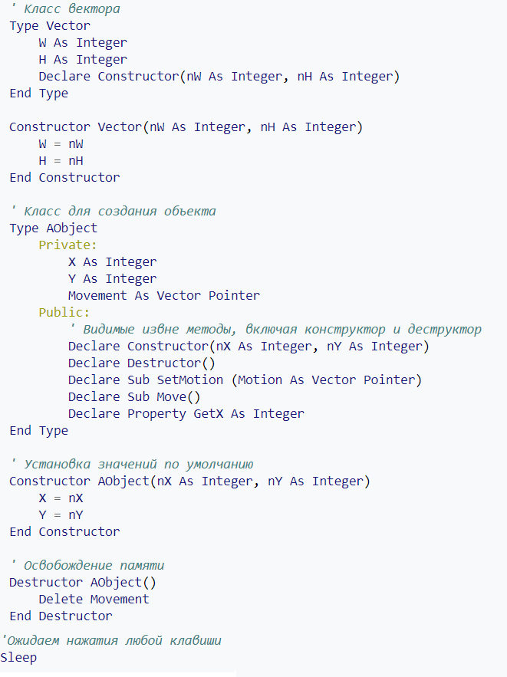
Рисунок 2

Язык программирование Pure

Рисунок 3

Общая характеристика и история создания
«Pure (Рисунок 3), преемник эквационального языка Q, представляет собой функциональный язык программирования с динамическими типами, основанный на переписывании терминов. Он имеет средства для пользовательского синтаксиса операторов , макросов , арифметики произвольной точности (числа с множественной точностью) и компиляции в собственный код через LLVM . Pure — это бесплатное программное обеспечение с открытым исходным кодом, распространяемое (в основном) по лицензии GNU Lesser General Public License версии 3 или более поздней.
Pure поставляется с интерпретатором и отладчиком, обеспечивает автоматическое управление памятью, обладает мощными возможностями функционального и символьного программирования, а также интерфейсом с библиотеками на C (например, для числовых, низкоуровневых протоколов и других подобных задач). В то же время Pure — это небольшой язык, созданный с нуля; его интерпретатор невелик, а библиотечные модули написаны на Pure. Синтаксис Pure похож на синтаксис Miranda и Haskell, но это язык свободного формата, поэтому для обозначения структуры программы используются явные разделители (а не отступы внешних правил).» [4]

Система типов и особенности архитектуры языка
Таблица 1
ТИП | СУФФИКС | ИСПОЛЬЗОВАНИЕ ПАМЯТИ | ЧИСЛОВОЙ ДИАПАЗОН
Byte | .b | 1 байт | От -128 до +127
Ascii | .a | 1 байт | От 0 до +225
Character | .c | 1 байт | От 0 до +225
Word | .w | 2 байта | От -32768 до +32767
Unicode | .u | 2 байта | От 0 до +65535
Character | .c | 1 байта | От 0 до +65535
Long | .I | 4 байта | от −2147483648 до +2147483647
Integer | .i | 4 байта | от −2147483648 до +2147483647
Float | .f | 4 байта | В зависимости от соотношения целой и дробной части числа
Integer | .i | 8 байт | от −9223372036854775808 до +9223372036854775807
Quad | .q | 8 байт | от −9223372036854775808 до +9223372036854775807
Double | .d | 8 байт | В зависимости от соотношения целой и дробной части числа.
String | .s | Длина строки + 1 байт | Нет лимита
Fixed String | .s(длина) | Длина строки | Нет лимита

«Тип данных переменной указывается при её первом использовании (и опционально — в дальнейшем), и отделяется от имени точкой. существует набор элементарных типов — .f, .d (числа с плавающей точкой одинарной и двойной точности), .b, .c, .w, .l, .q (целые числа — от однобайтных до 8байтных), .s — строки.»[5]
Типы данных и основная информация о них представлены выше (Таблица 1).

Примеры кода и интересные факты
Ниже приведен пример кода на языке Pure (Рисунок 4)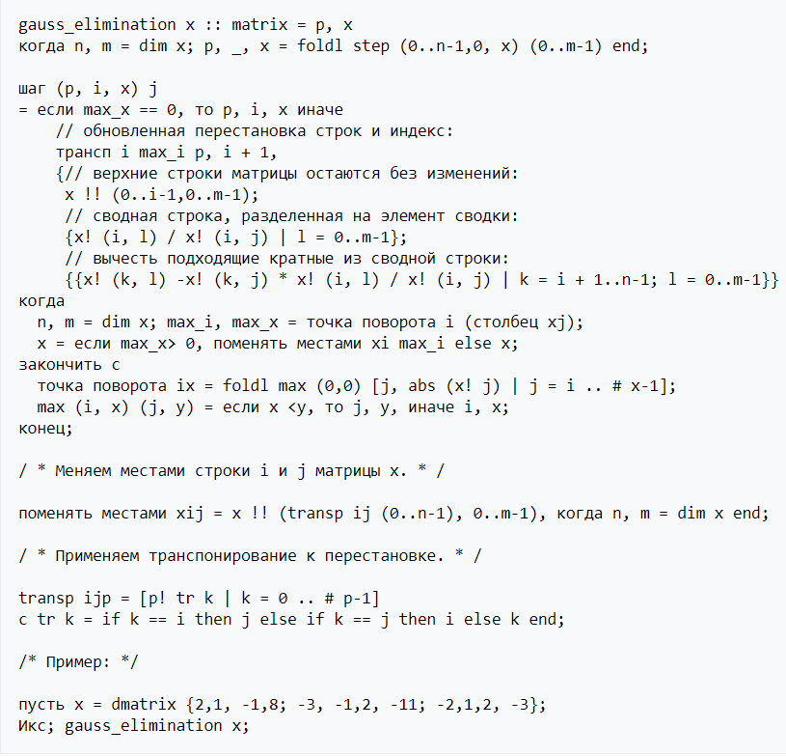
Рисунок 4

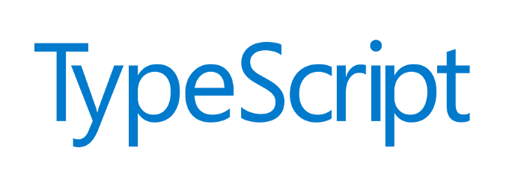
Язык программирования TypeScript
Рисунок 6

Общая характеристика и история создания
«TypeScript (Рисунок 6) — язык программирования, представленный Microsoft в 2012 году и позиционируемый как средство разработки веб-приложений, расширяющее возможности JavaScript.
Разработчиком языка TypeScript является Андерс Хейлсберг (англ. Anders Hejlsberg), создавший ранее Turbo Pascal, Delphi и C#.
Спецификации языка открыты и опубликованы в рамках соглашения Open Web Foundation Specification Agreement (OWFa 1.0).
TypeScript является обратно совместимым с JavaScript и компилируется в последний. Фактически, после компиляции программу на TypeScript можно выполнять в любом современном браузере или использовать совместно с серверной платформой Node.js. Код экспериментального компилятора, транслирующего TypeScript в JavaScript, распространяется под лицензией Apache. Его разработка ведётся в публичном репозитории через сервис GitHub.
TypeScript отличается от JavaScript возможностью явного статического назначения типов, поддержкой использования полноценных классов (как в традиционных объектно-ориентированных языках), а также поддержкой подключения модулей, что призвано повысить скорость разработки, облегчить читаемость, рефакторинг и повторное использование кода, помочь осуществлять поиск ошибок на этапе разработки и компиляции, и, возможно, ускорить выполнение программ.» [7]

Система типов и особенности архитектуры языка
«TypeScript обеспечивает объявления типов для статической проверки их согласования. Это не является обязательным и может быть проигнорировано, чтобы использовать обычную динамическую типизацию JavaScript.
Таблица 2
ТИП ДАННЫХ | КЛЮЧЕВОЕ СЛОВО | ОПИСАНИЕ
Числовой | number | 64-разрядные значения с плавающей точной.
Строчный | String | Представляет последовательность символов Unicode
Логический | Boolean | Представляет логические значения true и false
Void | Void | Используется для функции, которые не возвращают никаких значений.
Null | Null | Представляет намеренное отсутствие значения объекта
Неопределенный | undefine | Обозначает значение всех неинициализированных переменных

Существует несколько аннотаций для примитивных типов: number, boolean и string. Слабо или динамически введённые структуры имеют тип any.
Определения типов могут быть экспортированы в отдельный файл объявлений, чтобы сделать информацию о типах доступной для сценариев TypeScript с использованием различных типов уже скомпилированных в JavaScript. Определения могут быть заявлены к существующей библиотеке JavaScript, как это было сделано для Node.js и JQuery.
Компилятор TypeScript пытается вывести типы, когда они не указаны явно. Например, метод add в приведенном выше коде будет выводить как возврат в number, даже если бы не было предусмотрено никакого возврата типа в определении. Это основано на статических типах left и right numbers и познаниях компилятора о том, что результат сложения двух numbers всегда number. Тем не менее, прописывание возвращаемого типа позволяет компилятору проверить правильность.
Если тип не может быть выведен из-за отсутствия объявлений, то по умолчанию будет динамический тип any. Значение типа any поддерживает те же операции, что и значение в JavaScript и минимальная статическая проверка типов выполняется для операции на any.» [8]
Типы данных и основная информация о них представлены выше (Таблица 2).

Примеры кода и интересные факты
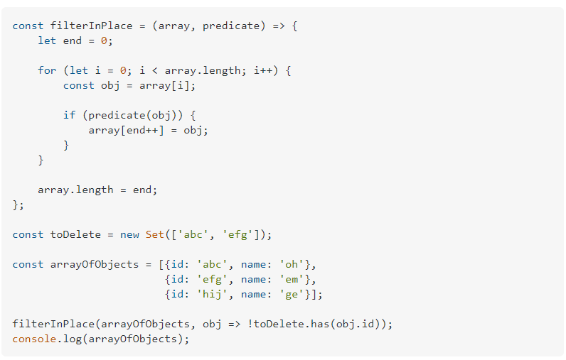
Рисунок 6

Список литературы :
- Wikipedia: FreeBASIC
- Wikipedia: FreeBASIC (Система типов)
- Wikipedia: FreeBASIC (Примеры кода)
- Quaz.wiki: Pure
- Wikipedia: Pure (Система типов)
- Wikipedia: Pure (Примеры кода)
- Wikipedia: TypeScript
- Wikipedia: TypeScript (Система типов)
- Stackoverflow: TypeScript (Примеры кода)

Опрос

Опрос
Какая фамилия у Путина?
Сколько лет языку программирования Pure?
Какой из этих языков программирования существует?
Какие из этих языков являются объектно - ориентированными?

